ASSUNTO :. INDICO PARA QUE O DEPARTAMENTO COMPETENTE, QUE SEJA REALIZADO A INSTALAÇÃO DE PLACA DE PROIBIDO JOGAR LIXO NA RUA GENKO KOTSURA, NO JARDIM QUARTIERI.

DESPACHO:.

SALA DAS SESSÕES ____/____/_____

PRESIDENTE DA MESA

INDICAÇÃO Nº , DE 2018

SENHOR PRESIDENTE,
SENHORES VEREADORES,

INDICO ao Exmo Senhor Prefeito Municipal para que o departamento competente, que seja realizado a instalação de placa de proibido jogar lixo na Rua Genko Kotsura, no Jardim Quartieri.
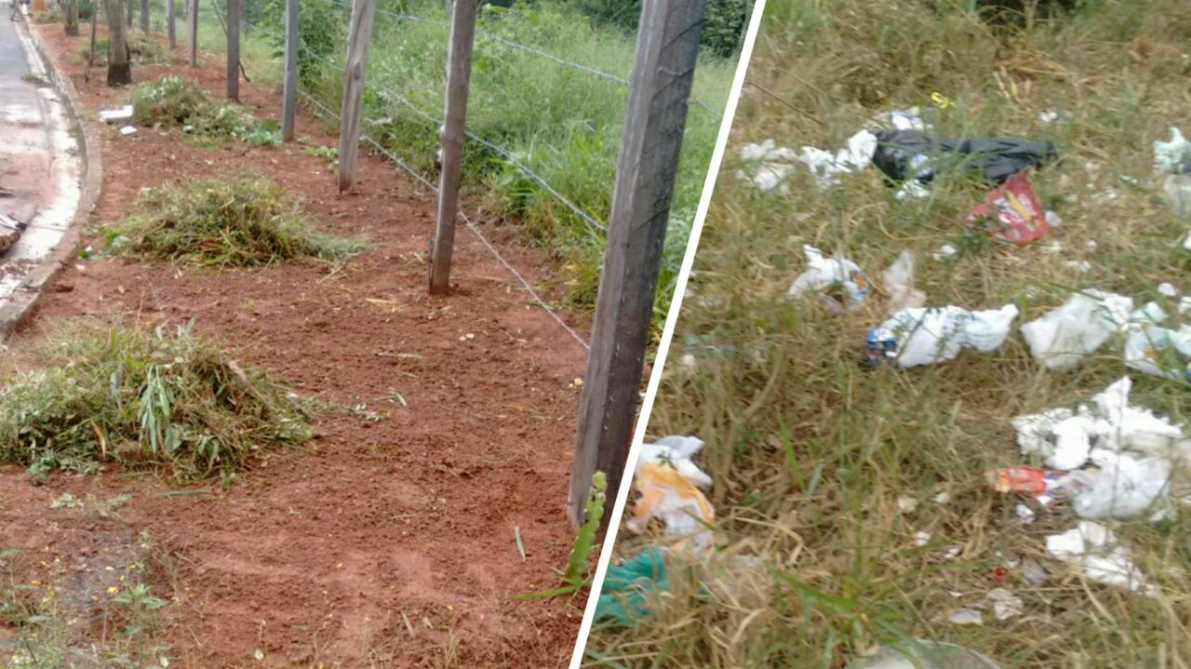

SALA DAS SESSÕES “VEREADOR SANTO RÓTOLLI”, aos 10 de maio de 2018.

VEREADOR LUIS ROBERTO TAVARES

